Warszawa, 25.08.2021r.

Wystartowała rejestracja na 9 edycję międzynarodowych, bezpłatnych warsztatów
z programowania: „Koduj z Gigantami – Starcie Gigantów”, czyli programistyczny bój bohaterów najlepszych gier, organizowanych przez szkołę GIGANCI PROGRAMOWANIA.

Akcja edukacyjna odbędzie się w Polsce, Hiszpanii, Chorwacji, Meksyku, Chile oraz na Słowacji w terminie 11-26 września br. Dla uczestników przygotowano 10 000 miejsc na zajęcia online oraz stacjonarnie w 90 miastach.

Patronami Honorowymi wydarzenia są: Sekretarz Stanu w KPRM ds. cyfryzacji – Janusz Cieszyński, Ośrodek Rozwoju Edukacji, NASK oraz włodarze miast.

Uwaga! Uwaga! Pilna wiadomość dla Mieszkańców Świata Gier!
Gry komputerowe zdecydowały się zmierzyć ze sobą o tytuł Najlepszej Gry Wszechczasów.
Już dziś pomóżcie swoim ulubionym grom i nie pozwólcie, by to inne zwyciężyły. Oto nasi zawodnicy:
- W prawym narożniku pojawi się ponadczasowy przedstawiciel gier sandboxowych - Minecraft.
- Zaraz obok - trenujący refleks i podejmowanie szybkich decyzji w walce - Fortnite.
- Dla fanów taktycznego myślenia i rozpracowywania wrogów na scenę wkroczy Among Us
i jego Impostorzy.
– jedyna i niepowtarzalna gra pokazująca nieograniczony świat możliwości. Wielkie brawa dla Robloxa.
- Brawl Stars – czyli refleks i planowanie w najlepszej formie.
- W walce staną również tytuły dla najstarszych naszych widzów – League Of Legends i CSGo, które przybywają, aby zdominować inne gry.
Kto zwycięży? Przyjdź na warsztaty Koduj z Gigantami i pomóż nie tylko zdecydować, która gra jest najlepsza!

W trakcie warsztatów „Koduj z Gigantami – STARCIE GIGANTÓW” różne gry komputerowe zmierzą się ze sobą w niecodziennym starciu, dzięki któremu dowiemy się, która gra komputerowa- według naszych młodych programistów - jest najlepsza na świecie.

Dla uczestników przygotowano zmagania w wielu różnych środowiskach programowania, takie jak:
- tworzenie gier w Scratch
- wyjątkowe przygody w Minecraft
- profesjonalne tworzenie stron internetowych
- projektowanie aplikacji na smartfony w AppInventor
- programy i aplikacje w języku C# oraz Python

Dla wszystkich uczestników przygotowano serwer na Discordzie – miejsce, w którym mogą zawierać przyjaźnie, chwalić się osiągnięciami i wspólnie grać.

,,Na wszystkich zajęciach uczniowie tworzą projekt w wybranym środowisku. W ciągu 1,5 godzinnych zajęć jesteśmy w stanie stworzyć gotowy projekt gry lub aplikacji i przetestować ją. Ponadto stworzone projekty można zabrać ze sobą do domu. Zajęcia mają na celu przede wszystkim naukę programowania. Przygotowaliśmy zajęcia z blokowych języków programowania, HTML-a, C# i języka Lua w odpowiednich kategoriach wiekowych. Poznamy podstawowe pojęcia programowania takie jak pętle, instrukcje warunkowe, komunikaty, losowanie i wiele, wiele innych’’ - Adrian Czechowski - trener Giganci Programowania.

W ramach warsztatów odbędzie się również konkurs projektowy z zakresu programowania,
w którym do wygrania są atrakcyjne nagrody.

„Koduj z Gigantami” to nie tylko zajęcia z programowania. Postanowiliśmy poszerzyć naszą akcję o dodatkowe zajęcia z matematyki. MATEMATYCZNI GIGANCI – to tematyczne warsztaty dla ósmoklasistów
i przyszłorocznych maturzystów, którzy chcieliby sprawdzić swoją wiedzę na podstawie testów próbnych, przygotowanych specjalnie dla nas przez egzaminatorów CKE. Testy i ich rozwiązania omawiane będą przez wykwalifikowanego nauczyciela matematyki ze szkoły Giganci Edukacji – naszej nowej marki, dedykowanej uczniom, którzy chcą przygotować się do egzaminów ósmoklasisty i maturzysty z przedmiotów ścisłych. Zajęcia w szkole Gigantów Edukacji to gwarancja doskonale zdanego egzaminu z matematyki! Średni wynik naszych uczniów z testu 8-klasisty to aż 81%! – Dawid Leśniakiewicz - członek zarządu Giganci Programowania.

Partnerem społecznym "Koduj z Gigantami" są HAKERSI - ogólnopolska społeczność tworzona przez Fundację Sarigato, która wspiera potrzebujące dzieciaki w usamodzielnianiu się przez naukę nowych technologii i kompetencji cyfrowych.

„Koduj z Gigantami” to międzynarodowy cykl bezpłatnych warsztatów dla uczniów szkół podstawowych i ponadpodstawowych. Zajęcia z podziałem na trzy grupy wiekowe: klasy 1-3, klasy 4-6 oraz starsi odbędą się stacjonarnie w 90 miastach Polski oraz online.
Warsztaty będą prowadzone przez najlepszych trenerów - programistów. Celem akcji jest inspirowanie dzieci do tworzenia własnych gier, stron internetowych i aplikacji, aby zmienić bierne korzystanie z Internetu w twórczą aktywność.
Organizatorem warsztatów „Koduj z Gigantami” jest międzynarodowa szkoła „Giganci Programowania” - miejsce, w którym już od najmłodszych lat wprowadzamy uczniów w świat programowania nowych technologii. W trakcie nauki programowania rozwijamy w dzieciach
i młodzieży logiczne myślenie, umiejętność rozwiązywania problemów i pobudzamy kreatywność. Już od 6 lat prowadzimy kursy i warsztaty w całej Polsce oraz w Hiszpanii, Chorwacji, Słowacji, Chile oraz Meksyku.

Więcej informacji i rejestracja na wydarzenie dostępne na stronie: www.kodujzgigantami.pl

(link do podpięcia plakatu: https://www.giganciprogramowania.edu.pl/wydarzenia/koduj-z-gigantami )

Link do podpięcia filmu:
https://www.youtube.com/watch?v=grDjouXEHH4

Kontakt dla mediów:

Karolina Kupisz
Head of Communications
Giganci Programowania
Tel.: 735246373
Mail: kkupisz@giganciprogramowania.edu.pl

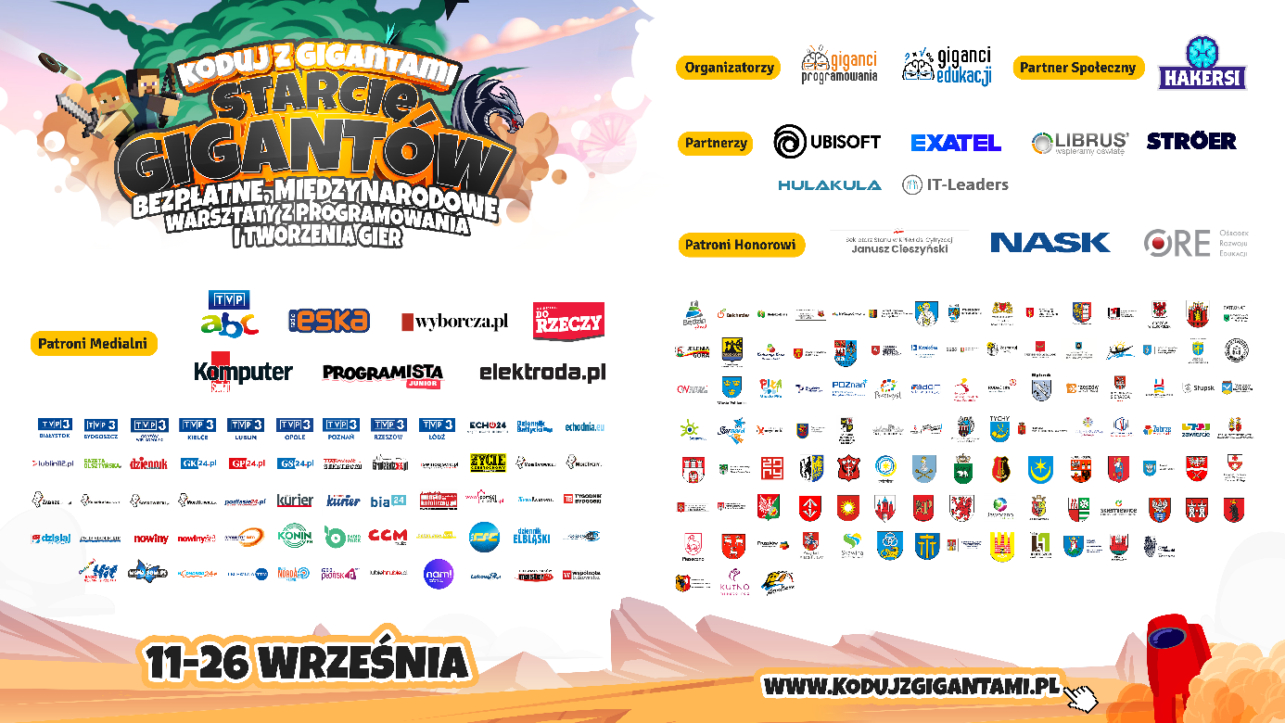
(link do podpięcia plakatu: https://www.giganciprogramowania.edu.pl/wydarzenia/koduj-z-gigantami )

